TD/TP Statistiques L3 Analyse spatiale

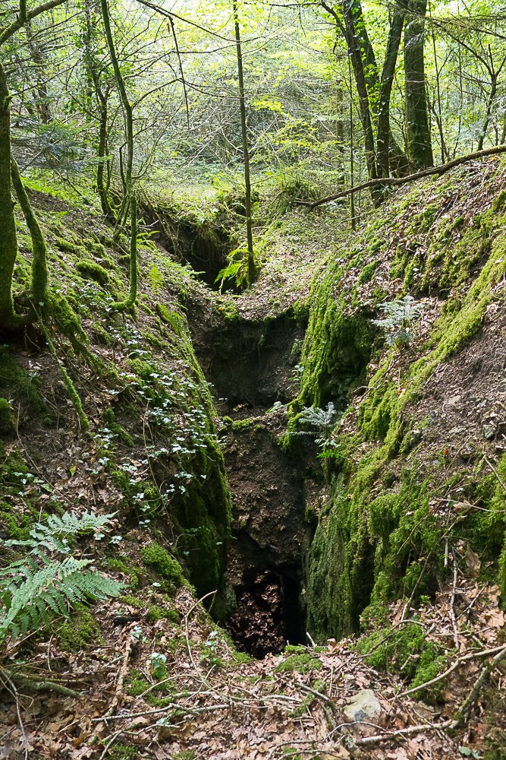
Avant tout

- Installer une version de R (https://www.r-project.org/) et de RStudio (https://www.rstudio.com/) correspondant à votre système d’exploitation.
- Installer les packages raster, sp, rgdal, rgeos, spatstat, maptools, dismo, gstat, spdep.
- Télécharger le fichier zip correspondant au TP sur mon site.
- Décompresser ce fichier dans un nouveau répertoire et créer un projet pointant sur ce répertoire.
- Créer un Rscript et l’enregistrer sous le nom TP1 dans le répertoire qui contient les données.

Analyse des motifs (point pattern analysis)

- Ouvrir le fichier « BDMINES.txt » (commande read.table, attention à bien configurer les arguments sep, dec et header) :
bdmine <- read.table("BDMINEPB.txt", sep="\t", dec=",", header=TRUE). Expliquer pourquoi on a: sep="\t", dec=",", header=TRUE.

- Transformer le tableau en un objet de classe SpatialPointsDataFrame pour une future utilisation (commande SpatialPointsDataFrame)
bd<-SpatialPointsDataFrame(bdmine[,2:3], bdmine, coords.nrs = numeric(0), proj4string = CRS("+init=epsg:27572") , match.ID = TRUE). A quoi correspond bdmine[,2:3]?

- Extraire les coordonnées de bd (commande coordinates) et les placer dans la variable xy.

- Quelle est la dimension de xy ? (commande dim). Pourquoi ?

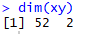

- Eliminer les éventuels doublons (commande unique)

- Représenter graphiquement la répartition spatiale des mines de plomb (commande plot). Ajouter asp=1 dans les arguments de la commande plot. Quel est l’impact de asp=1 (essayer la commande plot sans l’argument asp)? Pourquoi est-ce utile ?

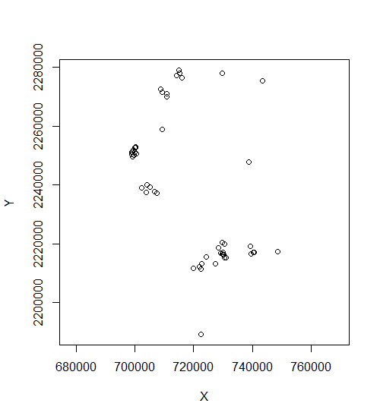
- Ouvrir les limites du PNRM, d’une zone de 30x30 km² autour de Bibracte, et la position de Bibracte ; toutes ces informations sont fournies sous forme de shapefiles.
LimitePNRM <- readOGR(dsn = ".", layer = "LimitePNRM")
LimiteBib <- readOGR(dsn = ".", layer = "LimiteZ1")
Bibracte<- readOGR(dsn = ".", layer = "Bibracte")
crs(LimitePNRM) <- "+init=epsg:27572"
crs(LimiteBib) <- "+init=epsg:27572"
crs(Bibracte) <- "+init=epsg:27572"

A quoi correspond la commande crs ?

- Représenter graphiquement ces informations, ainsi que la position des mines sur un même graphique (commande plot et points). Respecter les couleurs ci-dessous.

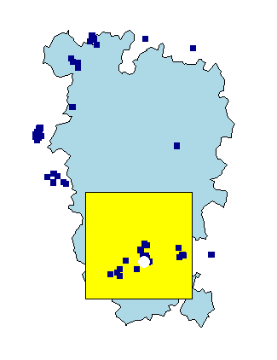
- Sélectionner les mines de Pb à l'intérieur de la limite du parc, et les représenter graphiquement de même que la limite du parc (commande gIntersects). A quel package la commande gIntersects appartient-elle ?

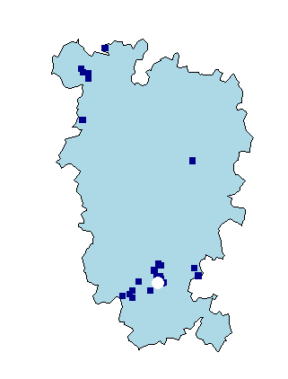

- Sélectionner les mines de Pb autour de Bibracte, et les représenter graphiquement de même que la limite autour de Bibracte.

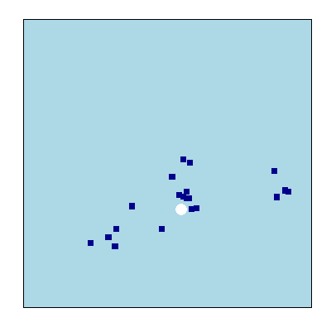

- Calculer pour les mines autour de Bibracte, le centroïde des mines et le cercle correspondant à la distance standard et représenter ces informations (voir cours). Que remarquez-vous ?
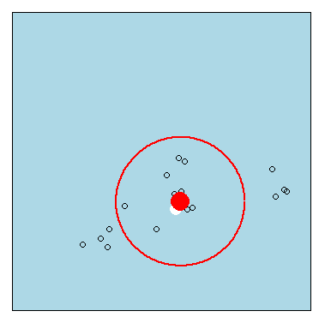

- Calculer l’aire de la zone autour de Bibracte (commande area) et la densité de mines par unité de surface (nombre total de mines/surface totale).

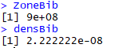

- Créer une grille sur la zone d’intérêt avec une résolution de 5000 m, reportez y les mines, puis compter le nombre de cases possédant 0 mine, 1 mine, etc. (commande raster, rasterize, voir cours). Qu’auriez-vous obtenu avec une résolution plus faible, par exemple 1000m ?

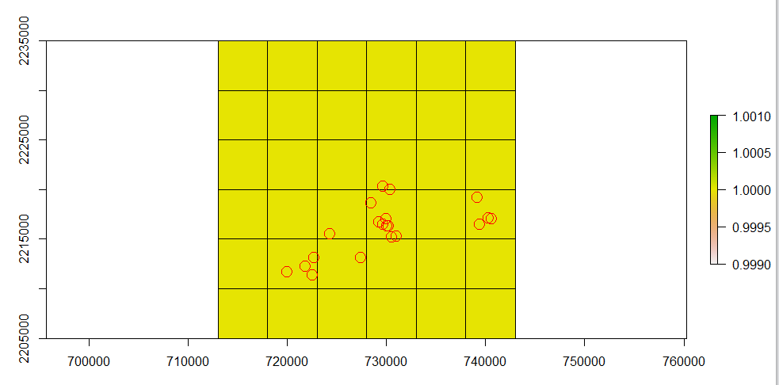

- Calculer le nombre moyen de mines par quadrat (nombre total de mines/nombre de quadrats), la variance du nombre de mine par quadrat, puis le rapport variance/moyenne. Que peut-on conclure sur la distribution des mines à la méthode des quadrats (voir cours).
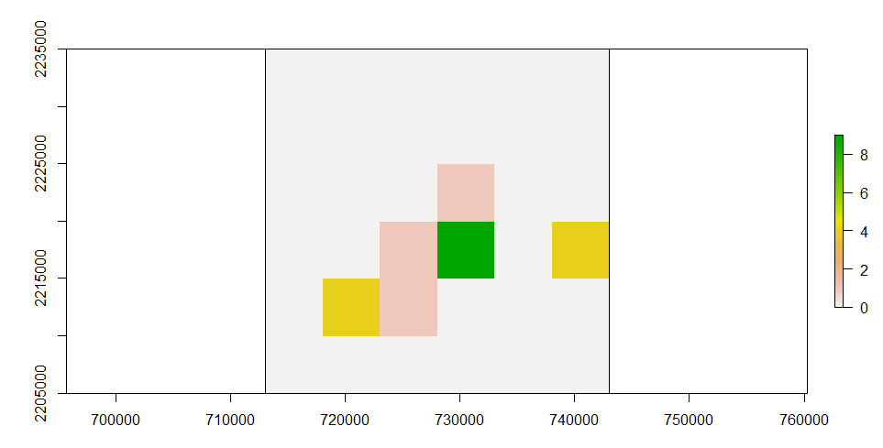
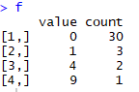

- Calculer la matrice des distances entre les mines autour de Bibracte, sélectionner les plus proches voisins, évaluer la fonction G, et la représenter (voir cours).
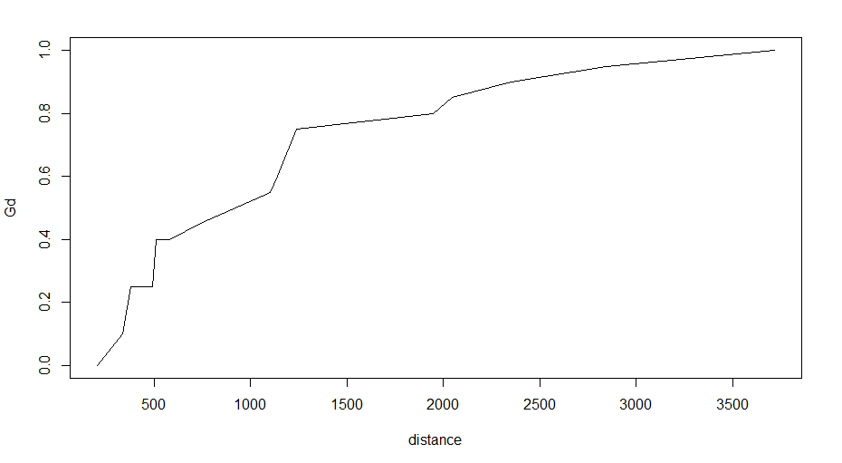

- Prendre les centres des mailles comme référence (commande rasterToPoints), les représenter graphiquement, calculer leur distance aux mines (commande pointDistance), calculer la fonction F, puis la représenter graphiquement (voir cours).
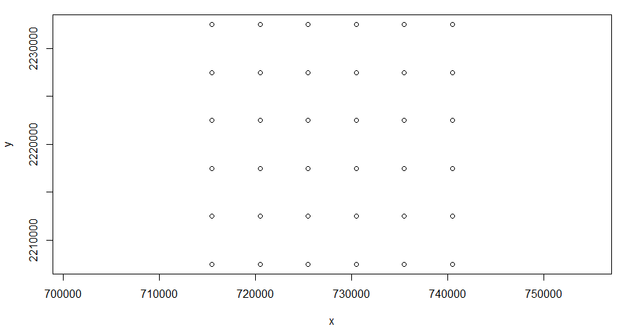
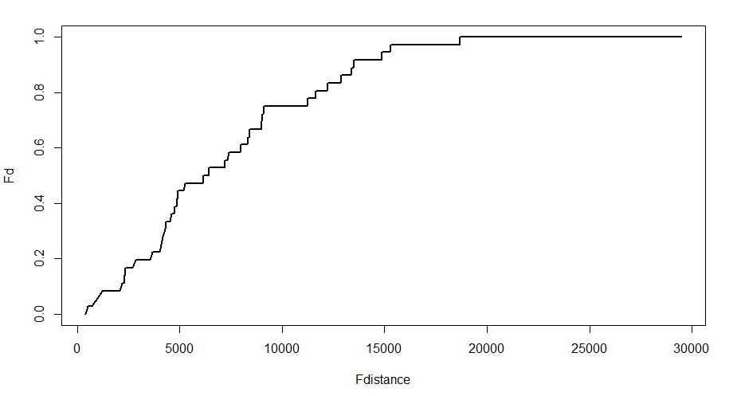
- Créer une fonction correspondant à un processus de Poisson, puis représenter sur un même diagramme en fonction de d ce qu’aurait produit ce processus, ainsi que les fonctions F et G (voir cours). Que pouvez-vous conclure ?

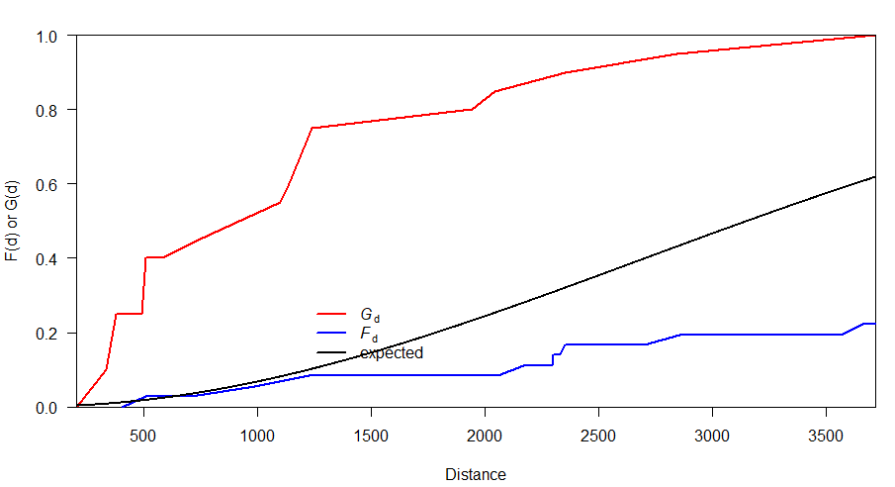

- Utiliser le package spatstat pour créer une carte de chaleur (kernel density map) des mines autour de Bibracte. D’abord définir la fenètre d’observation (fonction as.owin), puis créer un motif de points (fonction ppp), enfin créer la carte de densité kernel (fonction density). Voir cours.
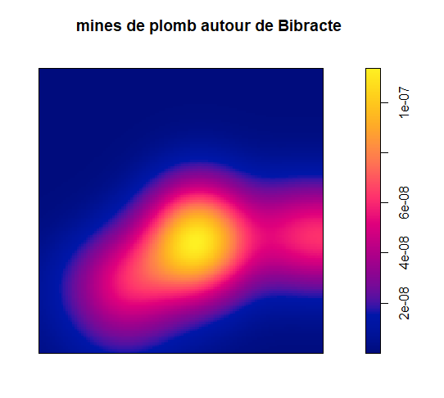
- Calculer le K de Ripley à l’aide du package spatstat (fonctions Kest et enveloppe ; voir cours).
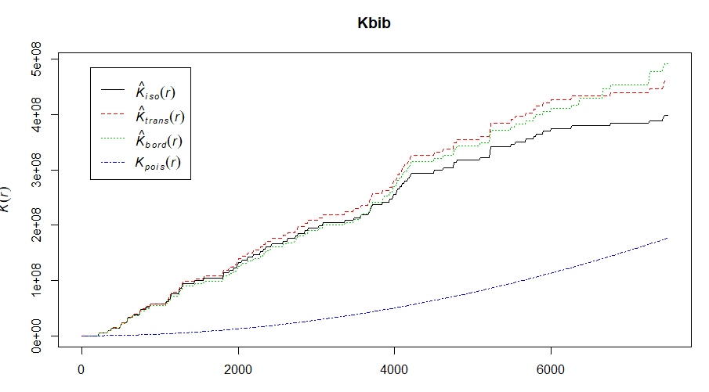
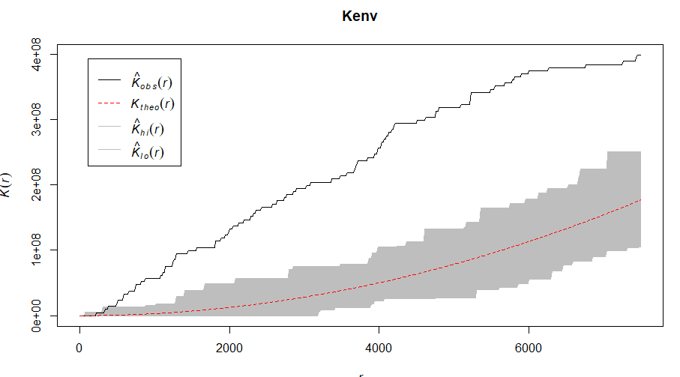
- Ouvrir le fichier "90km2new.txt" qui contient les résultats des analyses du BRGM sur la zone autour de Bibracte, et transformer ce tableau en objet spatial (commandes SpatialPoints et SpatialPointsDataFrame).

- Repérer les concentrations en Pb, déterminer min, max, moyenne, médiane, 1er et 3e quartiles (summary), et dessiner un histogramme des concentrations (hist).

- Dessiner une carte représentant les échantillons mesurés par le BRGM et leur concentration en Pb à l’aide du code couleur suivant :

cuts <- c(0,100,150,200,300,800)
blues <- colorRampPalette(c('yellow', 'orange', 'red','blue', 'dark blue'))

Commande ssplot pour le dessin
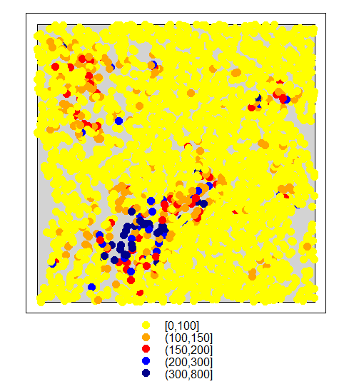

- Construire les polygones de Voronoï et restreindre la zone à l’emprise originale (commande dismo du package dismo et commande intersect du package raster).
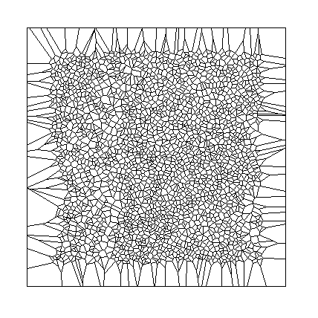
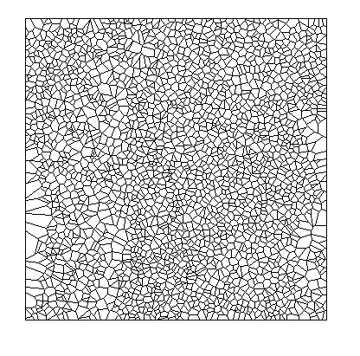

- Construire une carte où la concentration en Pb à l’intérieur de chacun des polygones est représentée par un code couleur (commande ssplot).
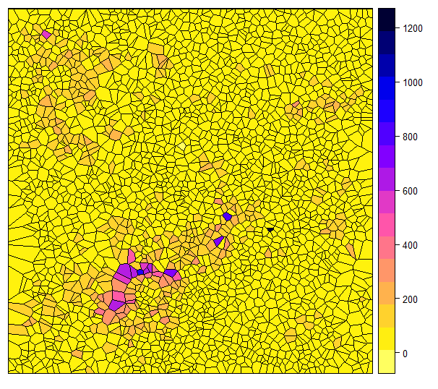
- Rastériser cette représentation. Produire deux cartes avec une résolution de 1000 m puis 500 m (commandes raster et rasterize).
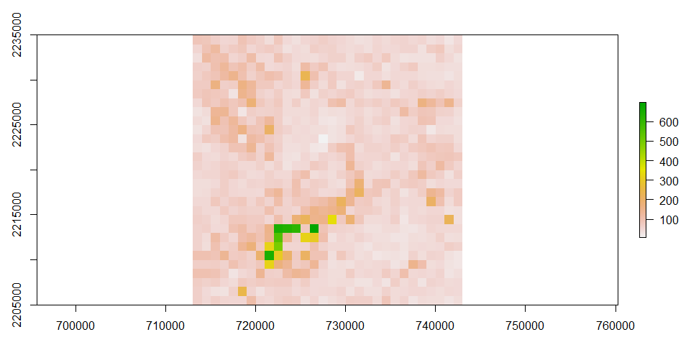
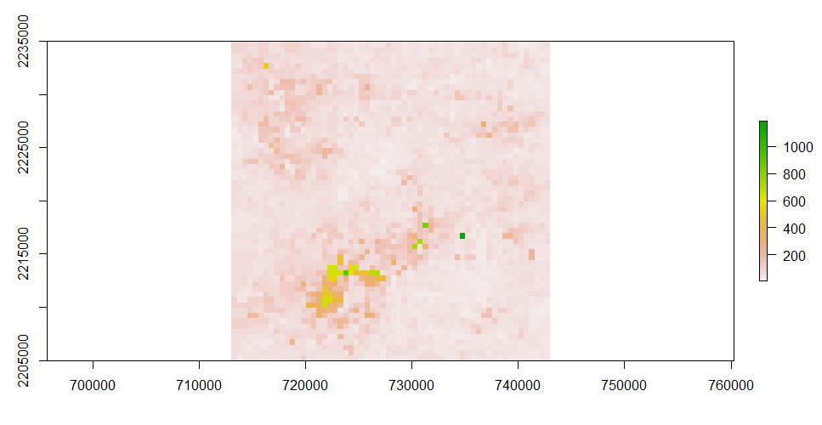
- Interpoler les concentrations en Pb en utilisant la méthode IDW (commandes gstat et interpolate). Que remarquez-vous par rapport aux deux précédentes cartes ?
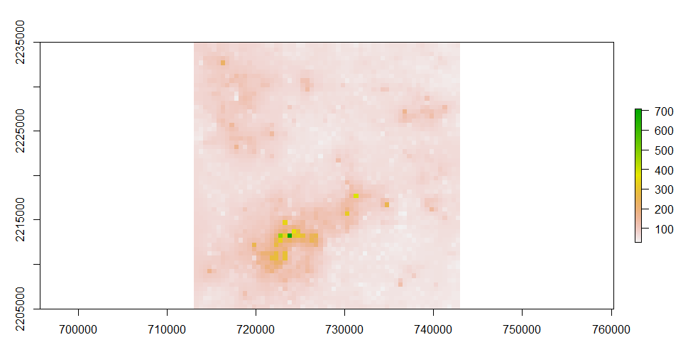

- Ouvrir les fichiers spatiaux EntireP (analyses BRGM sur l’ensemble du PNRM), LimiteZ2 (limite de la carte), rivieres_M (rivières sur le PNRM).

- Affecter à ces fichiers l’epsg du Lambert II :

crs(E.pnrm) <- "+init=epsg:27572" etc…

- Représenter sur une même carte la limite de la carte, la limite du PNRM, les rivières, la position où ont été prélevés les échantillons par le BRGM, et le site de Bibracte.
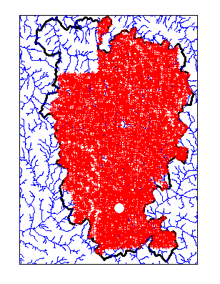
- Créer une carte du plomb à partir des polygones de Voronoi, à l’échelle du PNRM, puis la rastériser (résolution 500 m).
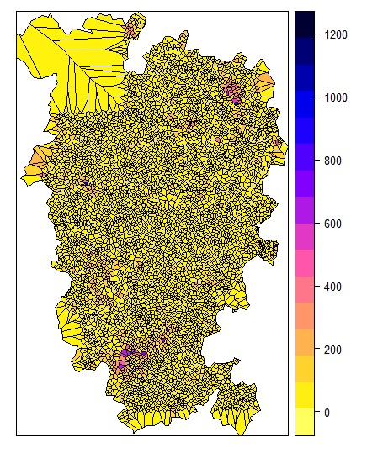
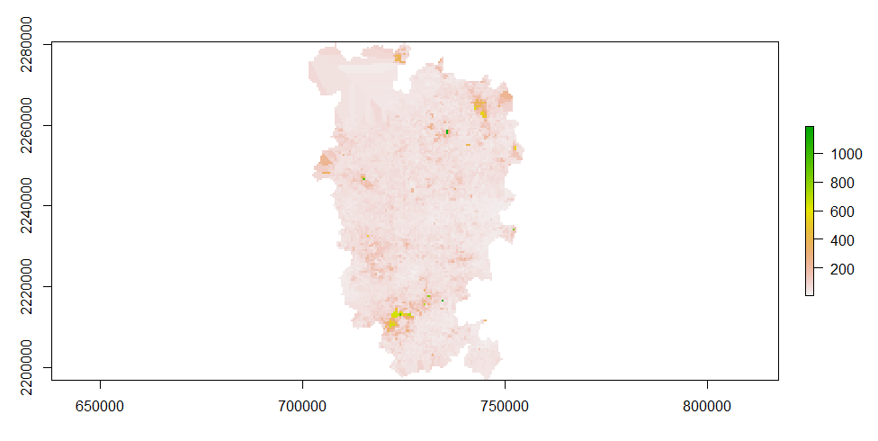
- Produire deux cartes (Pb et Zn) interpolant les résultats du BRGM à l’aide de la méthode IDW.
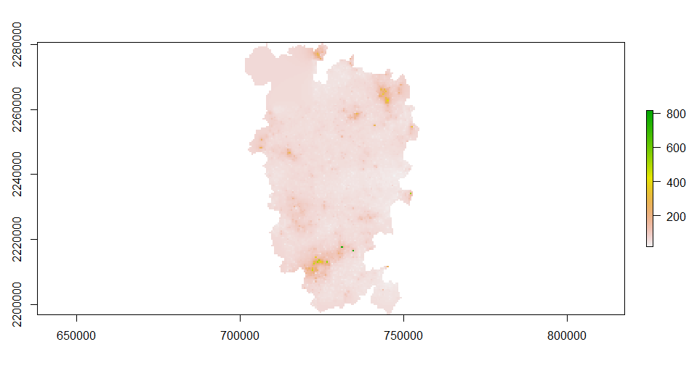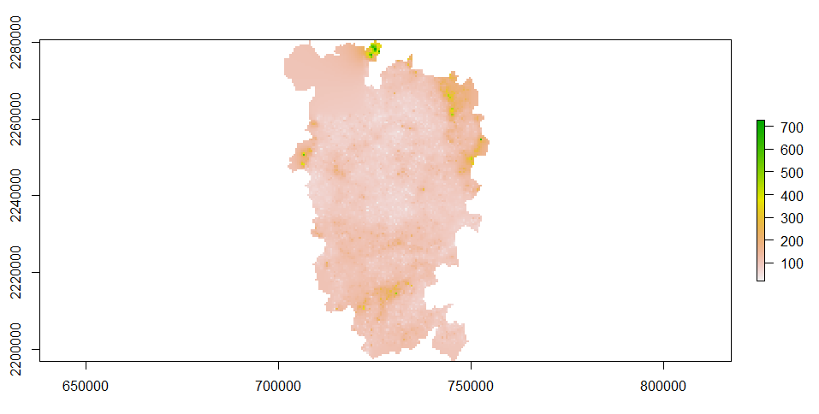

- Ouvrir le fichier spatial « communes » qui contient diverses informations concernant les communes du PNRM, l’inspecter et le représenter graphiquement (en indiquant le no INSEE sur chaque polygone).
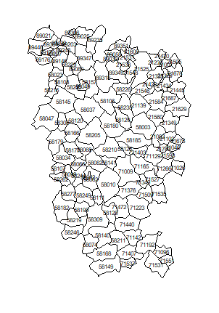
- Construire la table de voisinage entre communes (commande poly2nb ; voir cours). Examiner la structure de cette table, puis représenter graphiquement les voisinages.
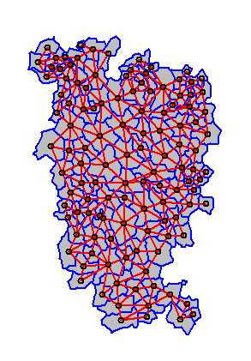
- Evaluer l’autocorrélation spatiale de la variable POPULATION à l’aide du test de Moran (fonctions nb2listw et moran.test).

